　　平时我们使用jmeter进行性能测试时，经常会用到断言。jmeter提供了很多种断言，本来想全都写一下，但发现每一个断言里面的东西都很多，所以就先写一下我们经常使用的响应断言。  
　　第一次在cnblog上写东西，不会排版，希望达人指点。

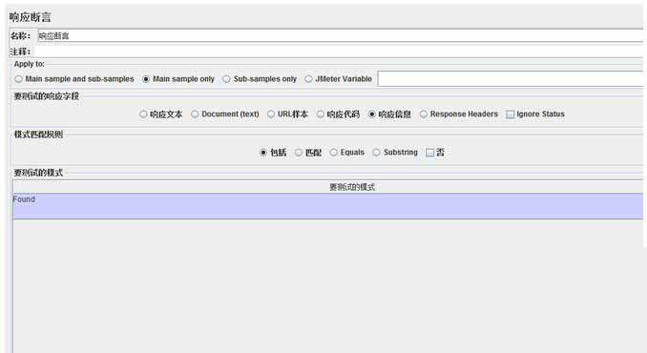

**响应断言 ：对[服务器](javascript:;" \t "_self)的响应进行断言校验**  
　　（1）应用范围: main sample and sub sample， main sample only ， sub-sample only ， jmeter variable  
　　关于应用范围，我们大多数勾选“main sample only” 就足够了，因为我们一个请求，实质上只有一个请求。但是当我们发一个请求时，可以触发多个服务器请求，类似于ajax那种，那么就有main sample  和 sub-sample之分了。  
　　此外，对于有重定向的请求，并且勾选了“跟随重定向”， 那么这两个请求都是 sub-sample，重定向后的请求（第二个请求）就是main-sample  
　　关于main sample and sub sample，有兴趣的可以看看这个帖子  
　　<http://stackoverflow.com/questions/28214936/jmeter-in-which-scenario-i-can-use-main-sample-or-sub-sample-or-both-for-te>  
　　（2）响应字段： 响应文本，Document(Text)，url样本，响应代码，响应信息，Response Header，ignore status  
　　响应文本: 服务器响应文本，一般普通http响应，都勾选这个。  
　　Document(Text)：一切Apache Tika 支持服务器响应，包括文本响应，还支持 PDF， Office， Audio， Video formats。jmeter会用Apache Tika 去解析服务器响应内容，会很耗内存，而且也很容易解析失败。所以一般普通http请求，不要选择这个。  
　　url样本：是对sample的url进行断言。如果请求没有重定向（302），那么就是这个就是请求url。 如果有重定向（且跟随重定向），那么url就包含请求url 和 重定向url  
　　响应代码：http响应代码，如101，200，302，404，501等。但当我们要验证404，501等http响应代码时，需要勾选“ ignore status”。因为当http 响应代码为400，500时，jmeter默认这个请求时失败的。  
　　响应信息：http响应代码对应的响应信息，例如：OK， Found  
　　HTTP/1.1 200 Ok  
　　HTTP/1.1 302 Found  
　　Response Header : 响应头信息，例如  
　　Server: Tengine  
　　Date: Thu， 12 Mar 2015 09:43:52 GMT  
　　Content-Type: text/html  
　　Content-Length: 260  
　　Connection: close  
　　Location: <http://www.baidu.com/404.html>  
　　（3）模式匹配规则  
　　包括：返回结果包括你指定的内容，支持正则匹配  
　　例如：  
　　响应字段为： 响应文本  
　　模式匹配规则：匹配  
　　断言为：1、invalid    2、[a-z]+  
　　当返回值为：{"msg":"channel invalid."} ， 这两个断言都是ok的，返回true  
　　匹配：  
　　(1) 相当于 equals 。当返回值固定时，可以返回值做断言，效果和equals相同  
　　(2) 正则匹配 。 用正则表达式匹配返回结果，但必须全部匹配。 即正则表达式必须能匹配整个返回值，而不是返回值的一部分。  
　　例如：  
　　响应字段为： 响应文本  
　　模式匹配规则：匹配  
　　断言为：1、{"msg":"channel invalid."}   2、{"msg":"[a-z]+ invalid."}  ， 3、[a-z]+  
　　当返回值为：{"msg":"channel invalid."}   ，断言1 2 是ok的， 断言3是false  
　　当返回值为：{"msg":"channel invalid."} ， 断言1 3是false， 断言2才是ok的。  
　　原因是，断言1 只能用于equals，而断言3 只匹配了返回值部分，而不是全部匹配。  
　　Equals : 返回结果与你指定断言完全一致  
　　SubString：与 “包括”差不多，都是指返回结果包括你指定的内容，但是subString不支持正则字符串  
　　例如：  
　　响应字段为： 响应文本  
　　模式匹配规则：匹配  
　　断言为：1、invalid    2、[a-z]+  
　　当返回值为：{"msg":"channel invalid."} ， 断言1返回true， 但断言2返回false  
　　否：就相当于取反。 如果上面断言结果为true，勾选“否”后，最终断言结果为false。如果上面断言结果为false，勾选“否”后，则最终断言结果为 true。